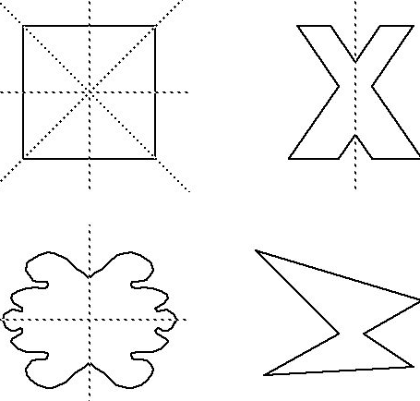 | 4.1 Symmetrie  4.2 Strecken-  symmetrale | 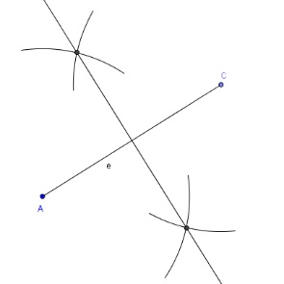

Lernziel | Typ 1 | Typ 2 | Typ 3
Symmetrie | 255, 256a, 257, 258a | 259ace, 260 | 261, 262ac, 263
Symmetrie | 256b, 258c, | 259bd | 262b, 264
Symmetrie | 256c, 258d | 259f | 262d, 265
Strecken-  Symmetrale | 266, 267a, 268ad | 269, 270ad, 271 | 273, 275, 276, 277
Strecken-  Symmetrale | 267b, 268be | 270be, 272ab | 274
Strecken-  Symmetrale | 267c, 268cf | 270cf, 272cd

4 Geometrische Grundbegriffe

Lernziel | Typ 1 | Typ 2 | Typ 3
Symmetrie | 255, 256a, 257, 258a | 259ace, 260 | 261, 262ac, 263
Symmetrie | 256b, 258c, | 259bd | 262b, 264
Symmetrie | 256c, 258d | 259f | 262d, 265
Strecken-  Symmetrale | 266, 267a, 268ad | 269, 270ad, 271 | 273, 275, 276, 277
Strecken-  Symmetrale | 267b, 268be | 270be, 272ab | 274
Strecken-  Symmetrale | 267c, 268cf | 270cf, 272cd

